1、会员注册：福建省智信招标有限公司官网，右下角“竞价会员登录”进行注册，需上传营业执照和法人身份证正反面
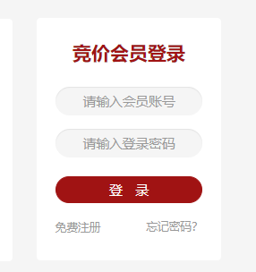
2、报名：保证金到账和报名审核文件
2.1、保证金金额以竞价文件要求为准
开户名：福建省智信招标有限公司，开户行：中国光大银行福州市杨桥支行，账号：087739120100304037933
2.2、报名审核文件：供应商须按竞价文件第五章“第一部分 资格及技术商务部分”格式制作报名审核文件，并在规定的报名截止时间前将经供应商单位负责人或授权代表签名并逐页加盖公章（或骑缝章）后的响应文件扫描件（PDF格式）上传至网上竞价平台，否则报名审核不合格。在报名截止时间前，供应商可对提交的响应文件进行修改，并以网上竞价平台记录的最后一次提交的响应文件为准。代理机构在报名截止时间后、网上竞价开始时间前将对所有已上传的响应文件进行审查。供应商可在网上竞价开始时间前通过平台查询其是否通过审核，如未通过审核，可获悉未通过的具体原因。
3、供应商提交的响应文件符合网上竞价文件要求的（即不存在网上竞价文件中规定的无效响应情形的）方可在网上竞价时间内参与竞价。若供应商的响应文件存在网上竞价文件中规定无效响应情形的，则报名审核不合格，该供应商将失去竞价资格。网上竞价文件及供应商提交的电子响应文件均具有法律效力。

